Course Notes pp.39

そうごうれんしゅう Integration

たなか：あのう、すみません。にほんじんですか。

きむら：ええ、そうですけど。

たなか：はじめまして。ぼく、たなかです。どうぞよろしく。

きむら：はじめまして。きむらです。（こちらこそ）どうぞよろしく。

たなか：きむらさんは　がくせいですか。

きむら：はい（ええ）、そうです。にほんだいがくの　いちねんせいです。

たなか：そうですか。ぼくは じょうとうだいがくの さんねんせいです。 せんこうは えいごです。

きむら：そうですか。わたしの せんこうも えいごです。 ごしゅっしんは？／にほんの　どちらからですか。

たなか：とうきょうから きました。きむらさんは どこから きましたか。

きむら：こうべ（から） です。

たなか：そうですか。あ、あのう、すみませんが、

いま なんじですか。

きむら：いちじはんですよ。

たなか：そうですか。どうも（ありがとう ございます）。

きむら：いいえ。

1

**第 2課**

**Numbers**

だい に か

Write the following numbers in Arabic numerals.



**Ⅰ**

（1）よんひゃくななじゅう 　4　7　0 　 （5）さんぜんろっぴゃくじゅうに 　　3,6　12

（2）はっぴゃくごじゅうさん 　8　5　3 　 （6）ごせんひゃくきゅうじゅうはち 　　5,1　98

（3）せんさんびゃく　　　 　1　,30　0　 （7）よんまんろくせんきゅうひゃく 　4　6,　90　0

（4）いちまんななせん　　 　17　,0　00　 （8）きゅうまんにひゃくじゅう 　9　0,　21　0

Write the following numbers in *hiragana*.



**Ⅱ**

1. 541 ＿　＿ご＿ひ＿ゃ＿く＿よ＿ん＿じ＿＿ゅ＿う＿い＿ち＿＿＿＿＿＿＿＿＿＿＿

2. 2,736 ＿　＿に＿せ＿ん＿な＿な＿ひ＿ゃ＿＿く＿さ＿ん＿じ＿ゅ＿う＿ろ＿く＿＿＿＿＿＿＿

3. 8,900 ＿　＿は＿っ＿せ＿ん＿き＿ゅ＿う＿＿ひ＿ゃ＿く＿＿＿＿＿＿＿＿＿＿＿＿

4. 12,345 ＿　＿い＿ち＿ま＿ん＿に＿せ＿ん＿＿さ＿ん＿び＿ゃ＿く＿よ＿ん＿じ＿＿ゅ＿う＿ご＿＿＿

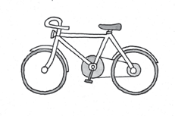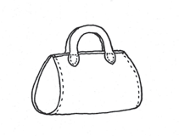Look at the pictures and complete the dialogues.

¥160



**Ⅲ**

¥24,000 ¥3,600

1. Ｑ：じてんしゃは いくらですか。

Ａ：にまんよんせんえんです。

2. Ｑ：かばんは いくらですか。

#### Ａ：さんぜんろっぴゃくえんです。

3. Ｑ：しんぶんは いくらですか。

#### Ａ：ひゃくろくじゅうえんです。

2

**第 2課**

**これ, それ, and あれ**

だい に か

Look at the pictures and translate the sentences into Japanese.



**Ⅰ**

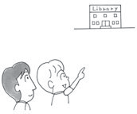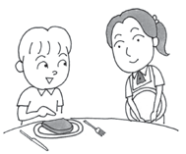Ex. 1. 2.

3.

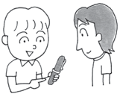 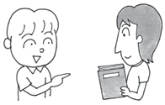

This is my pen. That is Ken’s book. What is that? Is this meat?

#### 1. 　これは わたしの ペンです。

ぺ ん

#### 2. 　それは けんさんの ほんです。

3. 　あれは なんですか。

4. 　これは にくですか。

Mary and Takeshi are talking. Look at the picture and fill in これ, それ, or あれ.



**Ⅱ**

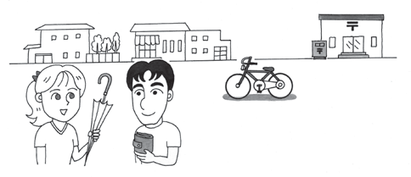

メアリー：1.　　こ　れ　　　 は たけしさんの かさですか。

め あ り い

たけし：　いいえ、2.　　そ　れ　　　 は みちこさんの かさです。

3.　　こ　れ　　　 は メアリーさんの さいふですか。

め あ り い

メアリー：ええ、わたしの さいふです。

め あ り い

たけしさん、4.　　あ　れ　　　 は たけしさんの じてんしゃですか。

たけし：　ええ、そうです。

メアリー：5.　　あ　れ　　　 は なんでか。

め あ り い

たけし：　ゆうびんきょくです。

6

**第 2課**

**きくれんしゅう (Listening Comprehension)**

だい に か

Listen to the dialogue at a kiosk and find out the prices of the following items. If you can’t find out the price, indicate such with a question mark (?). W02- A



A

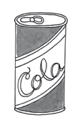4. 5.

1.

2.

コーラ

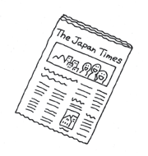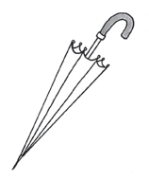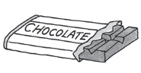

3.

チョコレート

ち ょ こ れ え と

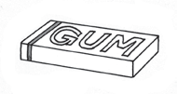

ガム

こ お ら が む

(¥　　8　0　　) (¥　1　,0　0　0 　) (¥　　?　　　) (¥　　1　20　　) (¥　　1　00　　)

Mary introduces her friend, Christy, to Takeshi. Answer the following questions in Japanese. W02- B ＊フランス (France)



B

ふ ら ん す

1. クリスティさんは アメリカじんですか。

く り す て ぃ あ め り か

#### いいえ、（クリスティさんは）アメリカじんじゃないです。フランスじんです。

く り す て ぃ

あ め り か

ふ ら ん す

2. クリスティさんの せんこうは なんですか。

く り す て ぃ

#### （クリスティさんの せんこうは）えいごです。

く り す て ぃ

3. クリスティさんの おとうさんは にほんじんですか。

く り す て ぃ

#### はい、（クリスティさんの おとうさんは）にほんじんです。

く り す て ぃ

4. クリスティさんの おかあさんは にほんじんですか。

く り す て ぃ

#### いいえ、（クリスティさんの おかあさんは）にほんじんじゃないです。

く り す て ぃ

#### フランスじんです。

ふ ら ん す



C

Mary and Takeshi went to a Japanese restaurant. They are looking at the menu.

1. How much are these items?

W02- C

a. すきやき (¥　　3,0　00　　) b. うどん (¥　　60　0　　) c. てんぷら (¥　1　,2　00　　)

(pot)

(noodle)

(deep fry)

1. Mark ○ if the following statements are true. Mark×if not true.
   1. (　×　　) *Sukiyaki* has fish in it.
   2. (　〇　　) Mary thinks *sukiyaki* is expensive.
   3. (　〇　　) Both Takeshi and Mary ordered *udon*.